EBQI Grottes : indicateur de qualité basé sur l'écosystème grottes sous-marines
Version du 06/10/2025 à 15:07:06

DÉFINITIONS ET PRINCIPALES CARACTÉRISTIQUES

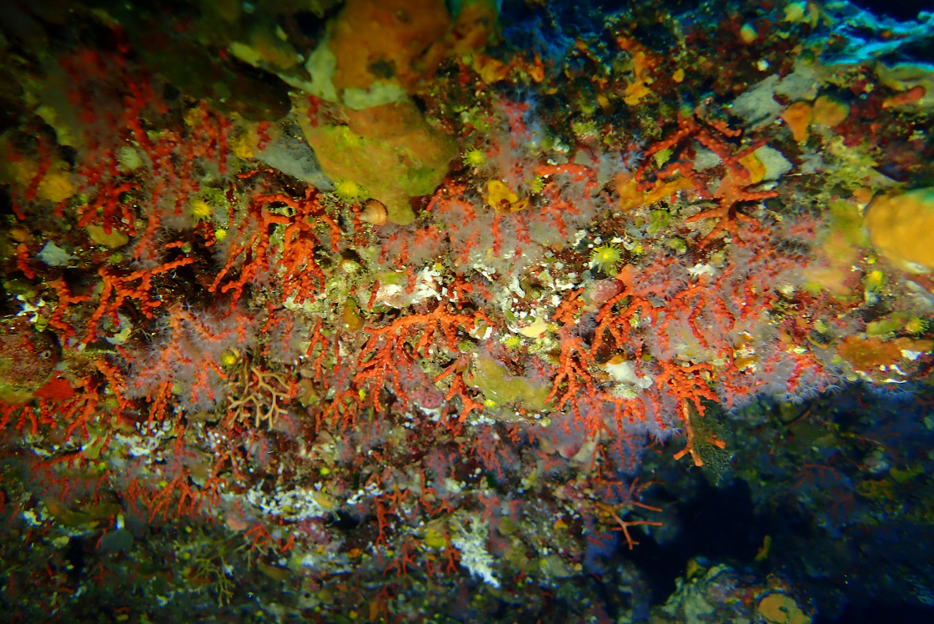
Crédit : Thibaut de Bettignies (PATRINAT)
Définitions et objectifs
Le principe de l’EBQI (Ecosystem-Based Quality Index) est de prendre en compte l’ensemble des compartiments écosystémiques en les évaluant avec un certain nombre de métriques (Ruitton et al. 2017). Une note peut ainsi être attribuée, apportant une réponse plus complète sur le bon état écologique. L'EBQI grottes est une application de cette méthode à l'habitat grottes sous-marines de Méditerranée (Rastorgueff et al. 2015 ; Ruitton et al. 2017; Cabral et al. 2025). Cette approche est cohérente avec les besoins pour l’évaluation de l’état de conservation des habitats communautaires au sens de la Directive Habitats-Faune-Flore comme pour l’évaluation de l’état écologique au sens de la Directive cadre Stratégie pour le milieu marin (fonction et structure de l’habitat). Les grottes sous-marines sont des habitats remarquables, largement répandus en Méditerranée. Elles sont incluses dans l’habitat d’intérêt communautaire « 8330 - Grottes marines submergées ou semi-submergées » défini au titre de la Directive Habitats-Faune-Flore 92/43/EEC.
L’unité d’habitat marin susceptible d’être évaluée par l’indicateur est, selon la Typologie NatHab Méditerranée (v2, Michez et al. 2014 ; description de l’habitat dans La Rivière et al. 2021), la suivante :
- IV.3.3 - Biocénose des grottes semi-obscures (GSO)
L’indicateur peut également contribuer partiellement à l'évaluation des écosystèmes marins listés dans le Règlement relatif à la restauration de la nature (Annexe 2, UE 2024/1991) dans le Groupe de Types d’Habitats marins « 5 - Biocénoses d’éponges, corail et coralligène » (Sponge, coral and coralligenous beds).
Objet évalué
L’indicateur EBQI Grottes a été développé pour évaluer l’état de conservation de l'habitat d’intérêt communautaire 8330 ‘Grottes marines submergées ou semi-submergées’.
Finalité(s)
F1. Le bon état des espèces et habitats à statut, patrimoniaux ou méritant de l’être [espèces rares, menacées]F3. Le rendu de fonctions écologiques clefs [frayères, nourriceries, nurseries, productivité, repos, alimentation, migration..]
Déclinaison locale des finalités
Thème(s)
Patrimoine naturel > Habitats benthiques
Ecorégion
Ecosystèmes tempérésMéditerranée
DPSIR
Etat
Référence principale
Rastorgueff P.-A., Bellan-Santini D., Bianchi C. N., Bussotti S., Chevaldonné P., Guidetti P., Harmelin J.-G., Morri C., Perez T., Ruitton S., Vacelet J., Personnic S., 2015, An ecosystem-based approach to evaluate the ecological quality of Mediterranean undersea caves, Ecological Indicators, vol. 54, 137-152p.
Indicateurs corrélés

PRODUCTION

Données brutes
Acquisition des données : EBQI Grottes sous-marines
Source des données
L’acquisition des données peut être réalisée par :(i) L’acquisition des données sur le terrain selon la méthodologie préconisée ;(ii) L’utilisation de données existantes préalablement collectées ;(iii) Le « dire d’expert ».Si les données ne sont pas complètes selon un type d’acquisition, il est possible de faire appel à l’ensemble de ces trois types d’acquisition pour évaluer l’écosystème. Nous en tiendrons compte par la suite dans le calcul de l’indice de confiance.
Stratégie spatiale
Il est préférable de choisir des sites pas trop profonds pour faciliter le travail en plongée.
Stratégie temporelle
Aucune saisonnalité n’est imposée. Cependant, il est préférable de faire les missions de terrain en dehors de la saison d’hiver pour des raisons météorologiques et afin d’optimiser le temps de travail en plongée.
Moyens humains et matériels
Moyens humains : 2 plongeurs, 1 sécurité surface, 1 pilote.Moyens matériels : 1 bateau, 1 appareil photo, quadrats de 1 m² ou 0.25 m², 1 planche photo d’aide à l’identification des espèces.
Protocole de récolte
L’acquisition des données sur le terrain est effectuée en plongée en scaphandre autonome. Le temps de travail en plongée dépend de la profondeur des grottes explorées. Sur la base moyenne de 40 min de travail en plongée entre 10 et 20 mètres de profondeur et 20 min de travail entre 30 et 40 mètres de profondeur, nous estimons qu’il faut entre 4 et 8 plongées pour réaliser la totalité des mesures dans un site. Ainsi, en respectant les règles de sécurité pour la plongée hyperbare professionnelle (p. ex. 2 plongées maximum par jour et par personne), pour une grotte dont la profondeur est supérieure à 20 m, il faudra 1 jour de travail à 2 plongeurs professionnels ou 0,5 journée de travail à 4 plongeurs. Au total, 3 protocoles sont mis en œuvre pour étudier les grottes sous-marines :
1. Observations in situ et photographies qui serviront à évaluer le nombre de strates des filtreurs et des suspensivores (compartiments 1, 2 et 3), lister les espèces détritivores et omnivores (compartiment 4), les carnivores caractéristiques (compartiment 6), et les carnivores associés (compartiment 7) ;
2. Des quadrats photo de 1 m² qui seront analysés pour le recouvrement des suspensivores et des filtreurs (compartiments 1, 2 et 3), des Cliona sp. (compartiment 4) et le recouvrement de la matière organique benthique (compartiment 9) ;
3. Des comptages de détritivores et omnivores d’une espèce durant 5 minutes dans toute la grotte (compartiment 4), des comptages des cérianthes à l’entrée de la grotte (compartiment 7) et une évaluation semi-quantitative des mysidacés dans la grotte (compartiment 5).
Ce travail est composé à la fois de méthodes simples à mettre en œuvre (e.g. quadrats photo, dénombrement des cérianthes) et des méthodes nécessitant des connaissances en biologie marine ainsi qu’un entraînement indispensable (e.g. reconnaissance d’espèces).
Tableau 1. Méthodologie d’acquisition des données de terrain pour l’évaluation des compartiments fonctionnels des grottes sous-marines. La difficulté d’acquisition des paramètres est signalée par les étoiles (*** : difficile, nécessité d’un entraînement et de connaissances scientifiques ; ** : moyennement difficile ; * : facile) (Ruitton et al. 2017).
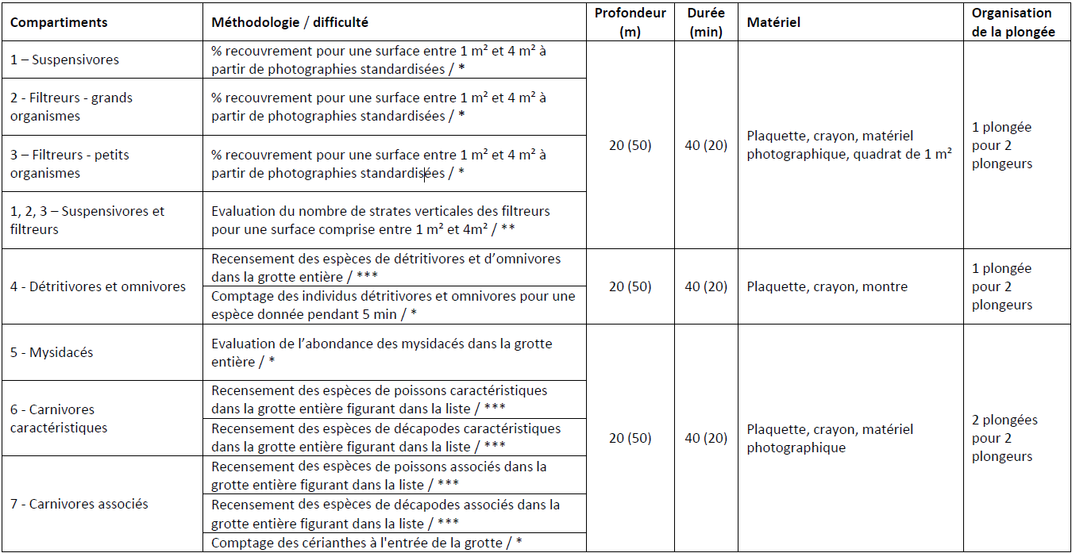
Référentiel(s) utilisé(s)
Base(s) de données utilisée(s)
Précisions
Compartiment 1 : suspensivores
Source des données
Les suspensivores (ou filtreurs passifs) des grottes semi-obscures sont représentés par les cnidaires. Ce compartiment est évalué par le pourcentage de recouvrement des organismes à l’aide de photos de recouvrement et par leur stratification verticale.
Stratégie spatiale
Stratégie temporelle
Moyens humains et matériels
Protocole de récolte

- Recouvrement :
Le recouvrement des organismes suspensivores est déterminé à partir de photographies standardisées d’une surface comprise entre 1 et 4 m² prises à l’entrée de la grotte. La surface photographiée sera fonction de la taille de l’entrée de la grotte. Suivant le quadrat et la surface à l'entrée de la grotte, 1 à 16 photographies standardisées sont prises.
Afin de ne pas impacter le substrat, un plongeur tient le quadrat et un plongeur prend les photos. Chaque quadrat est ensuite analysé afin d’estimer le recouvrement total des suspensivores. L’évaluation finale de ce paramètre est la moyenne du recouvrement des suspensivores dans chaque quadrat photographique.

- Strates :
La stratification verticale. Les organismes présents dans les grottes sont caractérisés par une sélection de groupes morphologiques présentant une diminution de la taille depuis l’entrée de la grotte jusqu’au fond de la grotte. Cette modification est engendrée par la diminution des éléments nutritifs. Par conséquent, la stratification verticale des organismes sessiles nous renseigne sur la disponibilité en éléments nutritifs pour les suspensivores et les filtreurs dans les grottes. La stratification est donc évaluée par l’absence de strate (S = 0), la présence d’organismes de quelques millimètres formant une strate (S = 1), la présence de 2 strates avec des organismes mesurant plusieurs centimètres et avec présence de stratification (S = 3) et enfin la présence de 3 strates avec des organismes mesurant plusieurs décimètres (S = 4). A noter que le statut 2 n’est pas renseigné pour ce paramètre.
Référentiel(s) utilisé(s)
Base(s) de données utilisée(s)
Précisions
Compartiment 2 et 3 : filtreurs
Source des données
Les filtreurs des grottes sont représentés par à la fois de petits et de grands organismes, coloniaux ou non coloniaux, et de formes très variables (formes érigées, massives, encroûtantes). Les grands filtreurs sont représentés par les bivalves, les ascidies, les éponges massives, et les grands bryozoaires. Les petits filtreurs sont représentés par les serpules, les petits bryozoaires, les éponges encroûtantes et les brachiopodes. Ce compartiment est évalué par le pourcentage de recouvrement des organismes à l’aide de photos de recouvrement et par leur stratification verticale.
Stratégie spatiale
Stratégie temporelle
Moyens humains et matériels
Protocole de récolte

- Recouvrement :
Le recouvrement des organismes filtreurs est déterminé à partir de photographies standardisées d’une surface comprise entre 1 et 4 m². La surface photographiée sera fonction de la taille de l’entrée de la grotte. Suivant le quadrat et la surface à l'entrée de la grotte, 1 à 16 photographies standardisées sont prises. Les photographies seront prises à quelques mètres de l’entrée de la grotte, à partir de la position où les suspensivores deviennent rares. Afin de ne pas impacter le substrat, un plongeur tient le quadrat et un plongeur prend les photos. Chaque quadrat est ensuite analysé afin d’estimer le recouvrement total des filtreurs pour les organismes de grande taille et de petite taille. L’évaluation finale de ce paramètre est la moyenne du recouvrement des filtreurs dans chaque quadrat photographique.

- Stratification verticale :
La stratification est évaluée par l’absence de strate (S = 0), la présence d’organismes de quelques millimètres formant une strate (S = 1), la présence de 2 strates avec des organismes mesurant plusieurs centimètres et avec présence de stratification (S = 3) et enfin la présence de 3 strates avec des organismes mesurant plusieurs décimètres (S = 4).
Référentiel(s) utilisé(s)
Base(s) de données utilisée(s)
Précisions
Compartiment 4 : détritivores et omnivores
Source des données
Les détritivores et omnivores des grottes semi-obscures sont représentés par les crustacés décapodes, les échinodermes, les mollusques et les annélides.Les détritivores et omnivores constituent donc un compartiment fondamental des grottes car ils peuvent rendre accessibles aux autres types d’organismes les particules nutritives piégées dans le sédiment. En étant reminéralisés, les détritus constituent une source additionnelle nutritive permettant d’atténuer le manque d’éléments nutritifs des grottes.L’évaluation de ce compartiment est réalisée par la mesure de 2 paramètres. Le premier consiste à évaluer la richesse spécifique des détritivores et omnivores et le second est la mesure du nombre d’individus d’une même espèce durant 5 minutes.
Stratégie spatiale
Stratégie temporelle
Moyens humains et matériels
Protocole de récolte

- Richesse spécifique des détritivores et omnivores :
Évaluer le nombre d’espèces de détritivores et d’omnivores durant l’exploration de la grotte durant 5 min.

- Nombre d'individus d'une même espèce :
Mesurer le nombre d'individus d'une même espèce pendant 5 min.
Référentiel(s) utilisé(s)
Base(s) de données utilisée(s)
Précisions
Compartiment 5 : mysidacés
Source des données
Dans les grottes sous-marines méditerranéennes, les mysidacés sont représentés par 5 espèces au maximum : Hemimysis speluncola, H. margalefi, H. lamornae mediterranea, Harmelinella mariannae et Siriella gracilipes. Du fait de leurs migrations, les mysidacés transportent une grande quantité de matière organique depuis l’extérieur vers l’intérieur de la grotte. Ils constituent une source alimentaire pour les autres types d’organismes par leurs pelotes fécales, leurs carcasses et en étant des proies significatives pour les carnivores présents. Par conséquent, l’équilibre trophique dans une grotte est étroitement lié à l’abondance des mysidacés. Leur diversité est aussi importante pour le transfert de matière organique d’un point à l’autre de la grotte puisque chaque espèce occupe différents habitats au sein de la grotte durant la journée.
Stratégie spatiale
Stratégie temporelle
Moyens humains et matériels
Protocole de récolte
L’évaluation des mysidacés est réalisée sur une échelle semi-quantitative de leur abondance. L’acquisition de la donnée est effectuée par l’exploration de la grotte depuis l’entrée jusqu’au fond de la grotte accessible.
Référentiel(s) utilisé(s)
Base(s) de données utilisée(s)
Précisions
Compartiment 6 : carnivores caractéristiques
Source des données
Ce compartiment regroupe tous les carnivores qui sont préférentiellement et/ou fréquemment trouvés dans les grottes sous-marines mais qui peuvent être parfois rencontrés dans d’autres habitats. Liste des espèces - Apogon imberbis - Apogon- Gammogobius steinitzi- Gobie de Steinitz- Grammonus ater - Faufré noir- Scorpaena notata - Petite rascasse rouge- Thorogobius ephippiatus - Gobie léopard- Lysmata nilita - Crevette à bande rouge- Lysmata seticaudata - Crevette nettoyeuse rouge- Palaemon serratus - Grande crevette rose- Plesionika narval - Crevette narval- Stenopus spinosus - Crevette cavernicoleCes carnivores caractéristiques sont des organismes constamment rencontrés dans les grottes mais avec des densités variables. Ce compartiment est donc évalué par la richesse spécifique des espèces citées en séparant néanmoins la richesse spécifique des poissons de celle des décapodes.
Stratégie spatiale
Stratégie temporelle
Moyens humains et matériels
Protocole de récolte
Le nombre d’espèces de décapodes et de poissons caractéristiques est estimé dans la grotte entière.
Référentiel(s) utilisé(s)
Base(s) de données utilisée(s)
Précisions
Compartiment 7 : carnivores associés
Source des données
Ce compartiment regroupe tous les carnivores qui peuvent utiliser les grottes comme abri contre les prédateurs durant la journée. Ces espèces peuvent être retrouvées également dans d’autres habitats comme des anfractuosités de roches, des petites cavités, des épaves et des récifs artificiels. Ce compartiment est donc évalué par le nombre d’espèces rencontrées, en séparant néanmoins les poissons et les décapodes. L’abondance des cérianthes est également estimée selon une échelle semi-quantitative à l’entrée de la grotte.Liste des espèces concernées :- Conger conger – Congre- Phycis phycis – Mostelle- Homarus gammarus – Homard- Palinurus elephas – Langouste- Scyllarides latus - Grande cigale de mer- Arachnanthus oligopodus - Cérianthe strié- Cerianthus membranaceus – Cérianthe
Stratégie spatiale
Stratégie temporelle
Moyens humains et matériels
Protocole de récolte
Le nombre d’espèces de décapodes et de poissons associés est estimé dans la grotte entière. Pour les cérianthes (Cerianthus membranaceus et Arachnanthus oligopodus) une échelle semi-quantitative est utilisée.
Référentiel(s) utilisé(s)
Base(s) de données utilisée(s)
Précisions
Métriques
Modèle conceptuel et pondération
Stratégie spatiale
Stratégie temporelle
Moyens humains et matériels
Méthode de calcul
Le modèle conceptuel de fonctionnement de l’habitat des grottes sous-marines permet de distinguer 7 compartiments considérés comme importants à quantifier. Une pondération a été attribuée à ces 7 compartiments en fonction de leur importance dans le fonctionnement de l’écosystème et une pondération supplémentaire a été attribuée à l’ensemble des compartiments 1, 2 et 3 pour le paramètre stratification volumétrique.
Les 7 compartiments fonctionnels sont évalués par un ensemble de paramètres permettant de calculer l’état écologique de l’écosystème des grottes sous-marines. La stratification verticale (nombre de strates verticales des filtreurs et des suspensivores) des compartiments 1, 2 et 3 est un paramètre supplémentaire qui est pris en compte ici et qui concerne l’ensemble des filtreurs et des suspensivores. Son poids est de 2. Les paramètres sélectionnés sont évalués sur une échelle semi-quantitative de 0 (mauvais) à 4 (très bon) permettant de définir le statut (S) ou état du compartiment. Un compartiment peut être estimé à partir d’un ou plusieurs paramètres comme par exemple les compartiments 4 et 6. Dans le cas de l’utilisation de plusieurs paramètres pour l’évaluation d’un compartiment, le statut final du compartiment sera obtenu par la moyenne du statut des deux paramètres.
Le schéma du modèle conceptuel est présenté en Figure 1
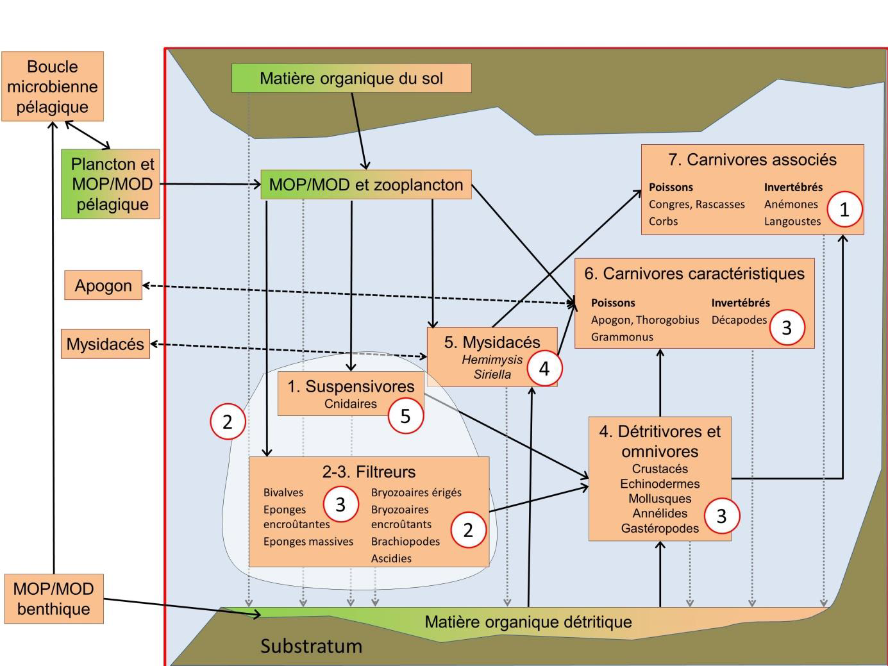
Figure 1 : Modèle conceptuel de fonctionnement de l’écosystème des grottes sous-marines avec pondération des compartiments fonctionnels ainsi que du paramètre « stratification verticale » pour les compartiments 1, 2 et 3 dans l’ellipse blanche. Les chiffres entourés de rouge représentent le poids (W) des compartiments de 1 à 5 (Ruitton et al. 2017).
Compartiment 1 : suspensivores
Stratégie spatiale
Stratégie temporelle
Moyens humains et matériels
Méthode de calcul
Pourcentage de recouvrement des suspensivores, stratification verticale (nombre de strates verticales) et notes associées (Ruitton et al. 2017).
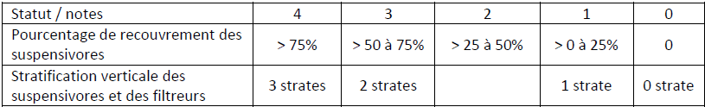
Compartiment 2 et 3 : filtreurs
Stratégie spatiale
Stratégie temporelle
Moyens humains et matériels
Méthode de calcul
Pourcentage de recouvrement des filtreurs, stratification verticale (nombre de strates verticales) et notes associées (Ruitton et al. 2017).
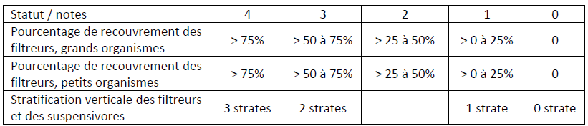
Compartiment 4 : détritivores et omnivores
Stratégie spatiale
Stratégie temporelle
Moyens humains et matériels
Méthode de calcul
Nombre d’espèces de détritivores et d’omnivores et nombre d’individus d’une même espèce vus durant 5 minutes et notes associées (Ruitton et al. 2017).
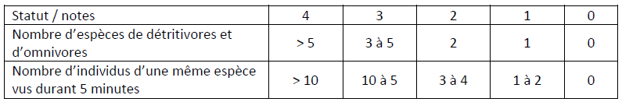
Compartiment 5 : mysidacés
Stratégie spatiale
Stratégie temporelle
Moyens humains et matériels
Méthode de calcul
Abondance semi-quantitative des mysidacés et note associée (Ruitton et al. 2017).
A noter que les statuts 1 et 3 ne sont pas renseignés pour ce paramètre.
Compartiment 6 : carnivores caractéristiques
Stratégie spatiale
Stratégie temporelle
Moyens humains et matériels
Méthode de calcul
Nombre d’espèces de décapodes et de poissons caractéristiques de la liste et notes associées (Ruitton et al. 2017).
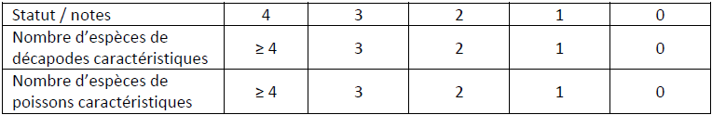
La note finale du compartiment 6 correspond à la moyenne des notes des deux paramètres.
Compartiment 7 : carnivores associés
Stratégie spatiale
Stratégie temporelle
Moyens humains et matériels
Méthode de calcul
Nombre d’espèces de décapodes et de poissons associés de la liste et notes associées (Ruitton et al. 2017).
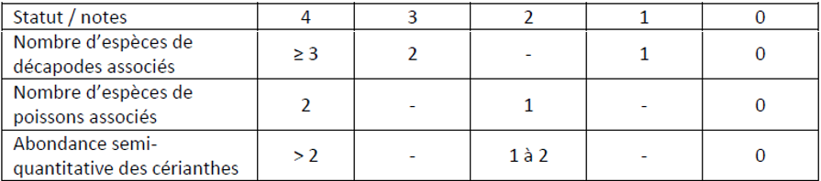

INDICATEUR

Stratégie spatiale
Stratégie temporelle
Moyens humains et matériels
Méthode de calcul
Le statut (S) du compartiment pondéré est donné par la multiplication de son statut (de 0 à 4) et de son poids (W). Pour calculer l’EBQI, on additionne tous les statuts pondérés de tous les compartiments étudiés puis on divise cette somme par la somme maximale réalisable. Par convention ce rapport est converti en note sur 10.
Equation 1 : 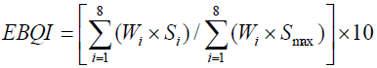
L’EBQI est compris entre 0 et 10
Avec :

- Wi : poids du compartiment i ;

- Si : statut du compartiment i ;

- Smax : statut maximal (= 4) pour un compartiment ;

- i : nombre de compartiments plus le paramètre stratification verticale, soit ici i = 8.
Lecture
Grille de lecture
[A ce jour (2024) les grilles de lecture ont été développées dans un contexte spécifique et ne sont pas généralisables à l’ensemble de la façade. Avant toute utilisation, il convient de contacter les auteurs.]
Les classes permettant de caractériser l’état écologique d’un écosystème, de très bon à mauvais, correspondent au découpage de la note EBQI sur 10. Cet état écologique reprend les statuts écologiques de la directive cadre sur l’eau (DCE) avec 5 classes.
Tableau 2 : les 5 classes permettant de caractériser l’état écologique de l’écosystème des grottes sous-marines en fonction de la valeur de l’EBQI (Ruitton et al., 2017).
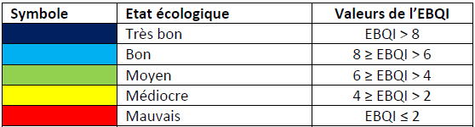
Indice de confiance de l'évaluation :
Chaque estimation d’EBQI est accompagnée d’un indice de confiance (IDC). En effet, les données collectées pour certains compartiments peuvent être manquantes ou de « mauvaise qualité » (p. ex. données anciennes, protocole peu adapté). Il est donc fondamental de compléter l’évaluation de l’EBQI par un indice de confiance reflétant la qualité de la donnée utilisée. Ainsi, pour chaque compartiment, un IDC de 0 à 4 est attribué aux données récoltées selon les critères donnés dans le Tableau 3.
Tableau 3 : Critères pour attribuer un indice de confiance (IDC) à la donnée utilisée pour évaluer chaque compartiment (Ruitton et al. 2017).
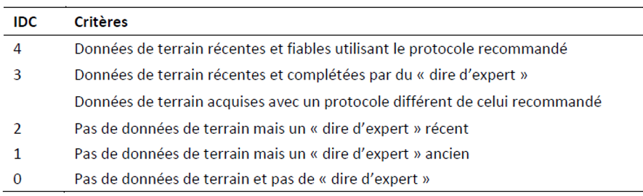
Pour le calcul de l’IDC final de l’EBQI (IDCEBQI), chaque indice attribué à une donnée est pondéré par le poids du compartiment (W) pour être ensuite additionné aux indices des autres compartiments. La somme de ces indices est ramenée à la somme totale maximale que l’on peut obtenir (100% de confiance dans l’analyse) puis multipliée par 4 pour donner un indice de confiance de l’analyse effectuée.
Equation 2 : 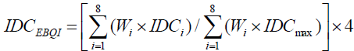
IDCEBQI est compris entre 0 et 4
Avec :

- Wi : poids du compartiment i ;

- IDCi : indice de confiance du compartiment i ;

- IDCmax : indice de confiance maximal (= 4) pour un compartiment ;

- i : nombre de compartiments plus le paramètre stratification verticale, soit ici i = 8.

DISCUSSION

Causes d‘évolution temporelles

Points forts / points faibles

Applicable à différents contextes
Non

Applicabilité

Bases conceptuelles solides
Basé sur des publications, rapports scientifiques, réglementation
Réactivité
Peu sensible ou sensible à moyen/long terme
Nécessité d'études pour définir des seuils
Grille de lecture calibrée [seuils ou tendances]
Disponibilités des données
Données disponibles dans le cadre d’un suivi pérenne mais pas à la bonne échelle
Facilement compréhensible pour le public visé
Appropriation complexe pour le non-spécialiste
Principaux avantages
L'indicateur prend en compte l'ensemble des compartiments et le fonctionnement de l'écosystème.
Flexibilité de prendre des données anciennes ou des dires d'experts si les données ne sont pas récoltables.
L'ensemble des protocoles et des données peuvent être mises en place et récoltées pour un site en une journée.
Les métriques de l’indicateur EBQI grottes ont été théoriquement sélectionnées pour répondre à des pressions anthropiques (p. ex. plongée, rejets industriels, stations d’épuration) et des pressions liées au changements climatiques (p. ex. augmentation de la température de l’eau de mer) (Rastorgueff et al. 2015). Une représentation graphique en toile d’araignée est possible pour étudier l’effet d'une pression ciblée sur le score de certaines métriques.
Principales limites
Compliqué à mettre en œuvre.
Lorsque tous les compartiments sont pris en compte l’EBQI est peu sensible à des pressions spécifiques. Les métriques de l’indicateur sont théoriquement sensibles à plusieurs pressions (plongées, rejets d’usine/stations d’épuration, température).
Pistes d'amélioration
Développer l'impact de chaque compartiment aux pressions.
Réaliser des EBQI pressions, correspondant à des EBQI dégradés qui ciblent l'impact de certaines pressions.

BIBLIOGRAPHIE

Bibliographie
Cabral M., Ruitton S., Schohn T., Belloni B., Boudouresque C.F., Chevaldonné P., Orts A., Labrune C., Thibaut T., Personnic S., Rastorgueff P.-A., Michez N., Hartmann V., Astruch P., 2025, Mise en œuvre des indicateurs EBQI pour l’évaluation des habitats marins d’intérêt communautaire en Méditerranée – Guide méthodologique, Programme Life intégré Marha (LIFE16 IPE/FR001)/Programme GECORISK. GIS Posidonie publ., Marseille, Fr, 308 p. + annexesp.
La Rivière M., Michez N., Delavenne J., Andres S., Fréjefond C., Janson A.-L., Abadie A., Amouroux J.-M., Bellan G., Bellan-Santini D., Chevaldonné P., Cimiterra N., Derolez V., Fernez T., Fourt M., Frisoni G. F., Grillas P., Harmelin J.-G., Jordana E., Klesczewski M., Labrune C., Mouronval J.-B., Ouisse V., Palomba L., Pasqualini V., Pelaprat C., Pérez T., Pergent G., Pergent-Martini C., Sartoretto S., Thibaut T., Vacelet J., Verlaque M., 2021, Fiches descriptives des biocénoses benthiques de Méditerranée, UMS PatriNat (OFB-CNRS-MNHN), Paris, 660p.
Michez N., Fourt M., Aish A., Bellan G., Bellan-Santini D., Chevaldonné P., Fabri M.-C., Goujard A., Harmelin J.-G., Labrune C., Pergent G., Sartoretto S., Vacelet J., Verlaque M., 2014, Typologie des biocénoses benthiques de Méditerranée Version 2, Rapport SPN 2014-33, MNHN, Paris, 26p.
Rastorgueff P.-A., Bellan-Santini D., Bianchi C. N., Bussotti S., Chevaldonné P., Guidetti P., Harmelin J.-G., Morri C., Perez T., Ruitton S., Vacelet J., Personnic S., 2015, An ecosystem-based approach to evaluate the ecological quality of Mediterranean undersea caves, Ecological Indicators, vol. 54, 137-152p.
Ruitton S., Boudouresque C.F., Thibaut T., Rastorgueff P.-A., Personnic S., Boissery P., Daniel B., 2017, Guide méthodologique pour l’évaluation écosystémique des habitats marins, 161p.

CREDITS

Auteur
Florian de Bettignies : f.debettignies@gmail.com
Contributeur(s)
Sophie Beauvais : sophie.beauvais@mnhn.fr
Thibaut de Bettignies : thibaut.de-bettignies@mnhn.fr

